Гидролитический и негидролитический золь-гель синтез TiO₂, ZrO₂ и Fe₃O₄: влияние условий синтеза на физико-химические свойства
Михайлова М.А., Морозова С.М., Виноградов А.В., Морозов М.И.
Студент, 1 курс магистратуры
Университет ИТМО, химико-биологический кластер, Санкт-Петербург, Россия
E–mail: mikhailova@scamt-itmo.ru
Исследование влияния условий синтеза на физико-химические свойства наночастиц имеет основополагающее значение при создании полупроводниковых материалов для широкого спектра применений [1-2]. Методы золь-гель химии, основанные на реакциях гидролиза и поликонденсации металлоорганических прекурсоров в различных средах, используются для получения оксидов металлов в различных формах. Основное преимущество такого подхода заключается в формировании однородных и пористых оксидов при низких температурах. Однако этот метод имеет ряд существенных ограничений при использовании воды в качестве растворителя, в связи с чем к настоящему моменту предложены альтернативные синтетические подходы, предполагающие использование органических соединений, таких как спирты и эфиры, в качестве доноров кислорода [3]. Таким образом, разностороннее описание и систематизация данных о влиянии природы растворителя, температуры синтеза и поверхностно-активных веществ на свойства и морфологию наноматериалов являются актуальными направлениями исследования.
В данной работе в качестве объектов исследования выбраны оксиды TiO₂, ZrO₂ и Fe₃O₄, средний размер частиц которых варьируется в диапазоне от 15 до 150 нм (рис.1). Экспериментально установлена связь между структурой, морфологией и типом растворителя, а также оценено влияние природы растворителя на размер синтезируемых частиц и пористость образуемых ими материалов при высушивании золей.
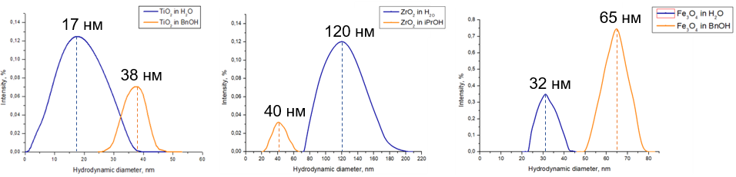
Рисунок 1. Данные динамического светорассеяниям для TiO₂, ZrO₂ и Fe₃O₄
Размер полученных нанокристаллитов установлен посредством анализа динамического светорассеяния (DLS), структура кристаллической решетки определена методом дифракционной рентгенографии (XRD). Объем пор и площадь поверхности определены методом низкотемпературной адсорбции-десорбции азота (HT-адсорбция).
Установленное влияние условий золь-гель синтеза на морфологию получаемых наночастиц позволит более точно решать задачи физико-химического конструирования полупроводниковых материалов с заданными свойствами для широкого диапазона применений, поскольку микропористая, мелкодисперсная и высококристаллическая структура предполагает значительное увеличение электропроводности, что является важнейшей характеристикой полупроводниковых материалов.
Исследование выполнено при финансовой поддержке РНФ, проект № 19-19-00433.
Литература
1. Styskalik A., Skoda D., Barnes C.E., Pinkas J. The power of non-hydrolytic chemistry^a review // Catalysts 2017, 7(6), 168.
2. Pinna, N., Grancharov S., Beato P. Magnetite nanocrystals: nonaueous synthesis, characterization and solubility // Chem. Mater. 2005, №17. p. 3044–3049.
3. Niederberger, M., Pinna N. Metal oxide nanoparticles in organic solvents: synthesis, formation, assembly and application. Springer, London. 2009.

